Инструмент «Таблица». Сводные таблицы
Порядок выполнения
1. Используя операции копирования и заполнения, введите данные на рабочий лист (рис. 1).
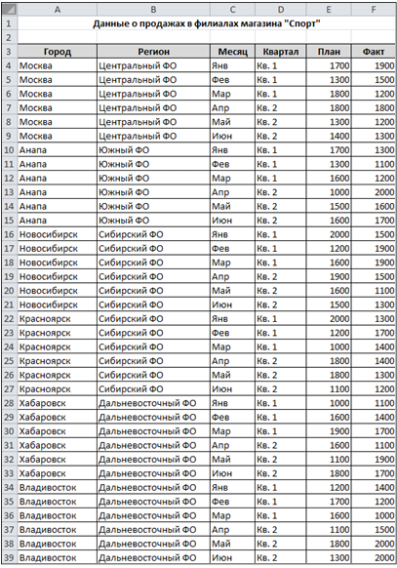
Рис.1
2. Преобразуйте введенные данные в таблицу для управления и анализа связанных данных (команда Вставка → Таблицы → Таблица).
3. Последовательно выполните сортировку в таблице, используя кнопки фильтра:
а) по регионам в алфавитном порядке;
б) по плановым показателям от максимального к минимальному;
в) по фактическим показателям от минимального к максимальному;
г) по городам в алфавитном порядке.

4. Добавьте в таблицу столбец Процент выполнения и вычислите значения в нем по формуле:
$\frac{факт}{план}∙100$.
Отобразите результат с двумя знаками после запятой.
5. В режиме Работа с таблицами с помощью команды Конструктор → Параметры стилей таблицы → Строка итогов вставьте строку с итоговыми значениями.
6. В строке итогов отобразите суммарные значения по столбцам План, Факт и среднее значение по столбцу Процент выполнения.
7. На Листе 2 создайте таблицу (рис. 2)
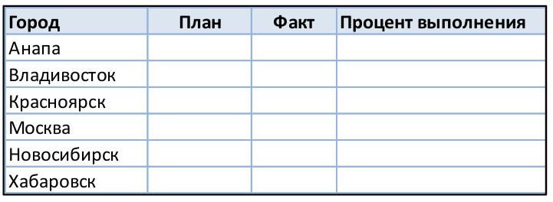
Рис.2
8. В исходной таблице, используя кнопки фильтра, последовательно отобразите итоги по каждому городу и скопируйте их в новую таблицу на Листе 2. Для вставки из буфера обмена используйте команду Специальная вставка → Значения.
9. Снимите фильтр с поля Город.
10. Отобразите в строке итогов максимальные плановые и фактические значения, минимальный процент выполнения.
11. Уберите строку итогов и удалите столбец Процент выполнения.
12. На новом листе создайте сводную таблицу (команда Вставка → Таблицы → Сводные таблицы) с данными о фактических продажах для каждого города по кварталам (рис. 3).
13. Для отображения наименования полей используйте команду Конструктор → Макет отчета → Показать в табличной форме.
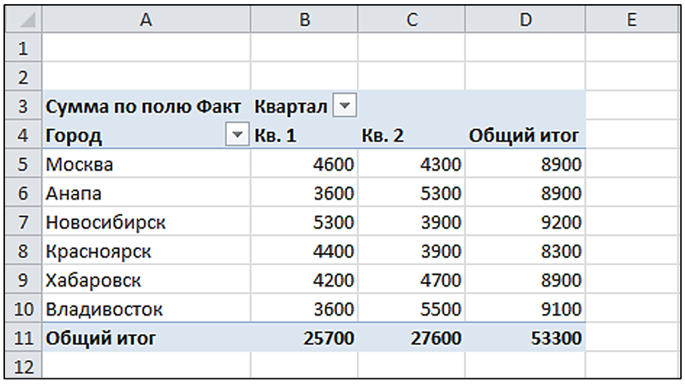
Рис. 3
14. Для данных в сводной таблицы установите денежный формат.
15. Не изменяя структуру сводной таблицы, с помощью команды Параметры → Активное поле → Параметры поля отобразите максимальные фактические продажи для каждого города по кварталам (рис. 4).
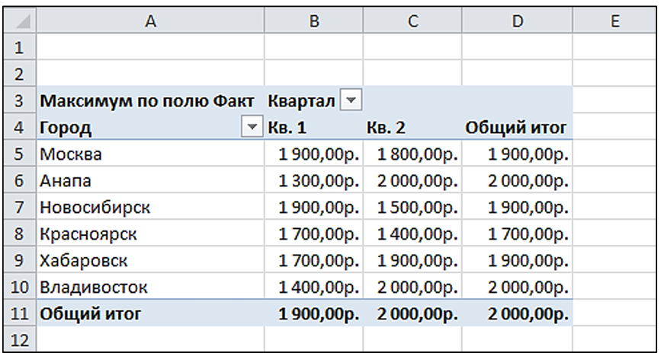
Рис. 4
16. На новом листе рабочей книги создайте сводную диаграмму, отображающую плановые продажи по регионам для каждого месяца (рис. 5).
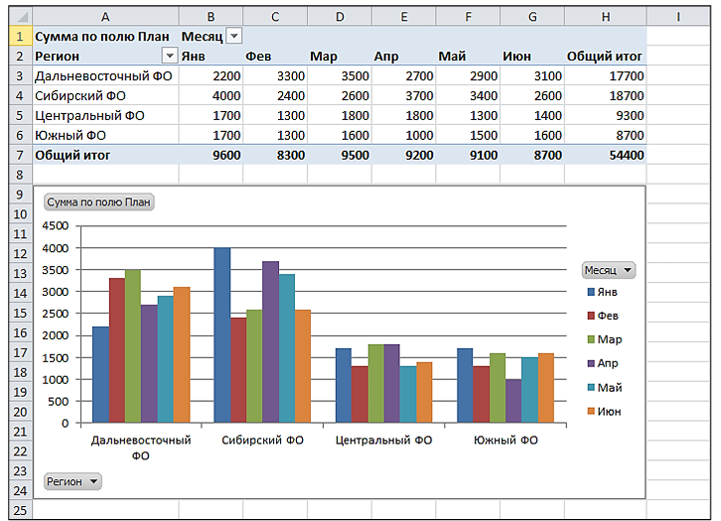
Рис. 5.
17.На новом листе рабочей книги создайте сводную таблицу с фильтром по кварталу (рис. 6).
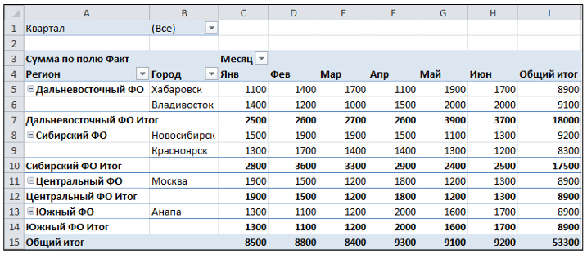
Рис. 6
18. Отобразите сводные данные в таблице только по первому кварталу.
19. На новом листе рабочей книги создайте сводную таблицу фактических продаж по месяцам для каждого квартала (рис. 7).
20. Добавьте срез по городам с помощью команды Параметры → Сортировка и фильтр → Вставить срез.
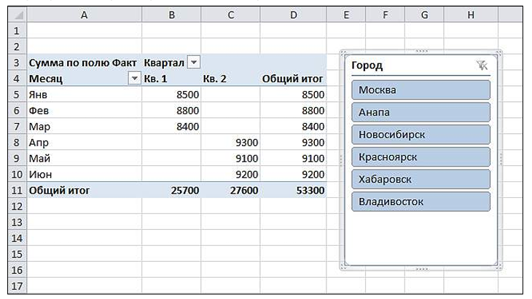
Рис. 7
21. Используя срез, отобразите фактические продажи для города Хабаровска.
22. Сохраните рабочую книгу.

